Temat: Czworokąty rozpoznawanie i własności. 29.04.2021
! Suma kątów w czworokącie wynosi 360⁰ .
Wskazówka do zad 1 Kąty przy podstawach w trapezach
równoramiennych mają równe miary.
zadanie1 Podaj lub oblicz kąty w trapezach  Przy drugim trapezie dodajemy dwa dane kąty, następnie odejmujemy od 360⁰ wynik jaki otrzymaliśmy po dodaniu kątów i otrzymany wynik dzielimy przez 2 na połowę.  Dokończ zdanie W trapezach kąty przy podstawach są ...................... | Zadanie4  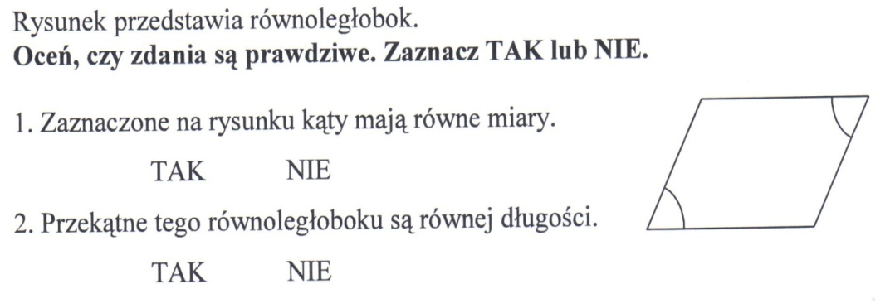  Zadanie5  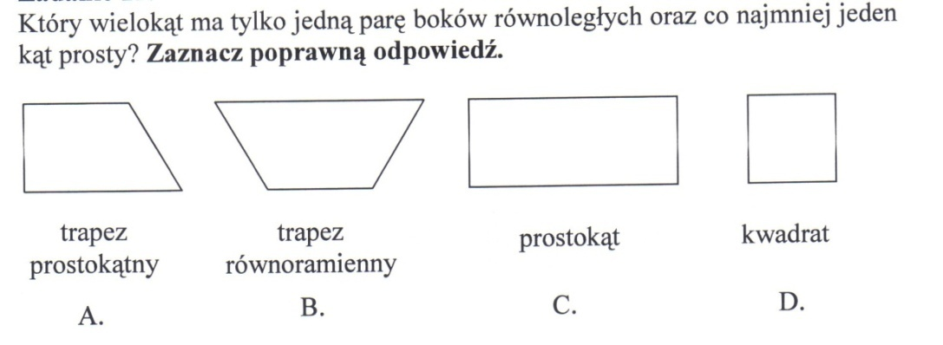  Wskazówka do zadania 6: W równoległobokach przeciwległe kąty mają równe miary.  Zadanie6 Wpisz lub oblicz miary pozostałych kątów  Dokończ zdanie W równoległobokach przeciwległe kąty mają równe …………
Zadanie2 Jaką miarę ma kąt α? Wskazówka: dodajemy wszystkie trzy dane kąty, a następnie od 360⁰ odejmujemy wynik dodanych kątów.
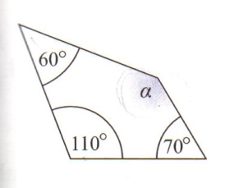A. 90⁰ B. 120⁰ C. 70⁰ D. 45⁰

^{zadanie3}

